Муниципальное бюджетное образовательное учреждение
средняя общеобразовательная школа № 17 городского округа – г. Камышин
Волгоградской области

ТВОРЧЕСКИЙ ПРОЕКТ «Воскресни, праздник!»
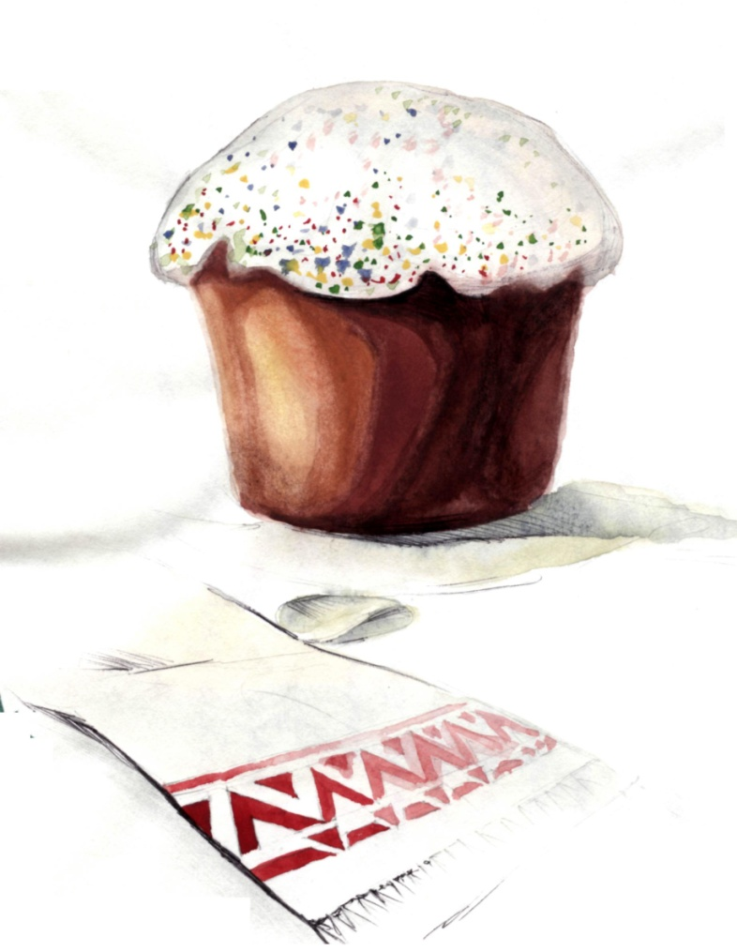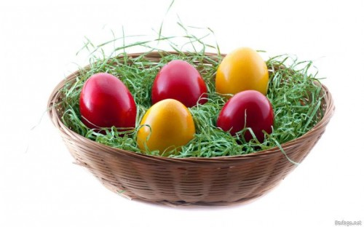

Выполнила ученица 9 А класса
Микляева Дарья
Руководитель учитель изобразительного искусства
Бондарева С.А.
2015

Содержание
- Цель и задачи моего проекта.
- Обоснование проекта.
- Определение конкретной проблемы и формулировка задач.
- Исторический обзор.
  - Возникновение праздника.
  - О традициях праздника.
  - Знакомство с традиционной росписью пасхальных яиц.
- Нетрадиционные варианты декорирования пасхальных яиц.
  - Декупаж.
  - Аппликация и воздушный шар.
  - Лоскутная техника.
  - Пасхальное яйцо из мыла.
- Выбор инструментов и материалов.
- Правила техники безопасности.
- Технологическая последовательность росписи пасхальных яиц.
- Затраченные средства.
- Создание буклета и заключение.
- Глоссарий.
- Литература.
- Приложения.

- Цель и задачи

Цель моего проекта:
Приготовить пасхальные подарки членам своей семьи и поделиться своими знаниями с друзьями.
Задачи моего проекта:
- Познакомиться с историей возникновения праздника Пасхи и его значении в жизни славянского народа.
- Узнать о видах и техниках украшения пасхальных яиц.
- Научиться расписывать и украшать пасхальные яйца.
- Развивать свои творческие умения и навыки в овладении разными техниками росписи и дизайна.
- Использовать свои знания в подготовке к празднику.

2. Обоснование моего проекта
Каждую весну в нашей семье, уже традиционно, активно проходит подготовка (а затем и празднование) к празднику Пасха. Мама покупает большое количество куриных яиц, для них краску. Бабушка заводит опару для сдобного теста и печёт разные вкусняшки. Я помогаю бабушке взбивать яичные белки с сахаром для смазывания куличей, затем сверху посыпаю цветным зерном для красоты. Маме помогаю красить яйца в разные цвета. Вот пожалуй и всё, что я знала об этом красивом и вкусном празднике.
Решила узнать по больше о празднике Пасха, познакомиться с особенностями празднования этого Великого Воскресения!. А главное почему и зачем красят куриные яйца.
3. Определение конкретной проблемы и формулировка задач
ПРОБЛЕМА: используя знания, умения, навыки по изобразительному искусству и полученные в процессе исследования данной тематики, изготовить пасхальные подарки членам своей семьи и поделиться своими знаниями с друзьями.
ЗАДАЧИ:
- познакомиться с историей праздника;
- изучить символику цвета и роспись пасхальных яиц;
- написать пасхальную писанку;
- освятить в субботний день в церкви и в праздник подарить близким;
- создать буклет.
4. Исторический обзор
4.1. Возникновение праздника.
В далекой древности у славянских язычников Пасха - это был праздник Весны, по преданию Великие Воскресение Иисуса Христа произошло именно в праздник Весны.
Иисус Христос – это праведник, Человек, который хотел, чтобы все люди жили правильно, честно, чтобы сильные не обижали слабых, богатые – бедных, чтобы в мире воцарилась правда и справедливость. Со своими проповедями он ходил по разным городам и селам, нес людям истину. Многим людям Иисус Христос помогал излечиться от сильных недугов. И люди поверили Иисусу Христу, у Него даже появились ученики, которые помогали Иисусу во всем.
И вот Иисус Христос пришел в город Иерусалим. Это было воскресенье, сейчас в народе его называют Вербным.
Иисус Христос говорил свои речи, учил людей добру, но первосвященники осудили Иисуса Христа и настаивали на Его смерти. Первосвященники не имели права привести в исполнение своего приговора без согласия Понти Пилата, римского правителя в Иудее.
Когда Иисуса Христа привели к Пилату, то старейшины сказали, что Иисус возмущает народ, запрещает платить дань Кесарю (римскому императору) и называет Себя Царем иудейским. Поговорив с Иисусом Христом, Пилат нашел, что Христос не виновен и хотел отпустить Его; но враги Христовы продолжали обвинять Его. Тогда Пилат отправил Иисуса Христа к правителю Галилеи Ироду, от куда Иисус был родом, но и Ирод признал его не винным и отослал его обратно к Пилату. Пилат сказал иудеям: «Ни я, ни Ирод не признали Его повинным. У нас есть обычай ради Пасхи освобождать одного узника. Кого хотите, чтоб я отпустил вам: Варавву или Иисуса, называемого Христос?»
Варавва же был разбойник!
Первосвященники ответили: «Отпусти нам Варавву!»
Войны отвели Христа внутрь двора, привязали к столбу и жестоко бичевали Его. Потом сплели венец из терновника, возложили Ему на голову, дали в руки трость вместо скипетра. Потом они плевали на Него, били по лицу и, взяв трость, били по голове. А Иисус Христос смиренно, изнемогая от тяжелых страданий, молча, переносил все безропотно. (1)
Было это тогда, когда все люди готовились к Пасхе - празднику Весны и Солнца. И вот в пятницу, накануне праздника, Иисуса Христа казнили – распяли на кресте. Долго мучился Иисус и в субботу умер. Затем люди, которые очень любили Христа и плакали по нему, сняли его с креста и отнесли в пещеру для захоронения. Всю субботу оплакивали люди Иисуса, а когда в воскресенье пришли к гробнице, где было тело Иисуса, то ничего там не нашли.
И услышали люди голос ангела: «Что ищите вы живого среди мертвых? Здесь нет Иисуса, он жив и будет вечно жить. Он взял людские грехи на себя, а за это вы его вечно помните!»
Вот так Иисус Христос вознесся на небеса, а в честь этого события миллионы людей во всем мире празднуют в Пасху Светлое Христово Воскресение. В это день радуются, говорят друг другу: «Христос Воскрес!» и отвечают: «Во истину Воскрес!» (2)
4.2. О традициях праздника.
Весной приходит к нам светлый праздник всего христианского мира – Пасха Христова. Крашеное яйцо стало символом Пасхи. Придя от заутрени, в начале трапезы, прежде всего, съедали освященное яйцо – разговлялись. Принято было дарить крашеные яйца друг другу всю пасхальную неделю.
Чтобы понять, откуда такой обычай – красить на Пасху яйца, а потом дарить их друг другу, я расскажу вам о Марии Магдалине. Это она первая узнала, что Иисус Христос Воскрес, затем стала ходить по разным городам и рассказывать об этом людям.
Однажды пришла она в Рим во дворец к императору Тиберию и в качестве подарка протянула ему простое яйцо и громко сказала: «Христос Воскрес!» Удивился император и ответил: «Я в это поверю, если только яйцо в твоей руке станет красным». И пока он говорил эти слова, яйцо стало менять цвет: порозовело, потемнело и наконец, стало ярко-красным – цвета крови Христовой, пролитой за людей. (3)
Вот как со словами «Христос Воскрес!» было подарено первое пасхальное яйцо.
В чистый четверг набирают воды и разводят краски. Варят яйца и пекут куличи, потому, что хлеб наш насущный – всему голова. Кулич украшали, сдабривали сдобой. Делали творожные пасхи. Готовили сладости, нарядные одежды.
Чтобы сияла сила пасхального яйца, его смазывали жиром (маслом). Клали венчиком вокруг кулича – для Бога, на блюдо с зерном – для людей, а на проросшем овсе – для родителей. И три свечи горели в честь Отца и Сына и Духа Святого. (4)
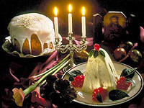
Считалось, что освященное яйцо может потушить пожар, с его помощью искали пропавшую скотину. Им гладили по лицу, чтобы быть красивым и здоровым. (3)
4.3. Знакомство с традиционной росписью пасхальных яиц.
КРАШЕНКИ
Крашенки — от слова красить. Красить яйца можно по-разному.
Одни хозяйки варят яйца вкрутую, а затем на 10-15 минут погружают в раствор теплой воды с пищевым красителем, который можно купить в магазине.
Другие хозяйки любят красить яйца в отваре луковичной шелухи. Для этого сырые яйца помещают в кастрюлю с водой, добавляют луковичную шелуху и варят 15-20 минут, пока яички не приобретут нужный цвет.
А раньше яйца красили по-особому: обматывали их сухими листьями дуба, березы, крапивы, перевязывали нитками и варили. Получались красивые «мраморные» яйца.
КРАШЕНКИ – самые простые и распространенные пасхальные яйца, в некоторых регионах России их называют ГАЛУНКИ. Каждый цвет имеет свой символ и своё значение. Считалось подарить красное яйцо – значит пожелать радость в жизни. Желтое – тепло, солнце, уют в доме. Зеленое яйцо - подарить любовь, весну в душе. Синие – пожелание мужества и храбрости. Коричневое разных оттенков – плодородие земли, достаток, хороший урожай. Черные яйца клали на могилы умерших – в знак скорби, их не ели. (5)

Радость Тепло Любовь Храбрость Достаток
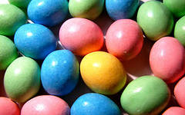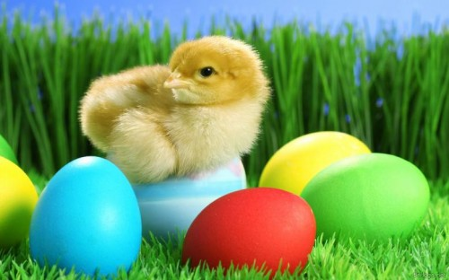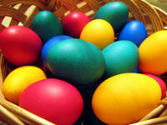
ПИСАНКИ
ПИСАНКИ (от слова расписать) – другой вид пасхальных яиц. Если рассмотреть писанку, можно прочесть целое послание с пожеланиями. Каждый рисунок, символ на писанке имеет свое значение, а если ещё, как говорят, освятить в церкви - имеет магическую силу.
Пишут пасхальный крест, украшают еловыми ветками – знак вечной памяти. Звезды – знак человеколюбия и нравственной чистоты. Мельница – чтобы урожай был хороший. Цветы – чтобы женихи вились вокруг девушки; красные цветы – знамение любви, признание в любви. Дубовые листья и ветки – символ здоровья и долголетия. Рыба – апостолы были рыбаками. (5)

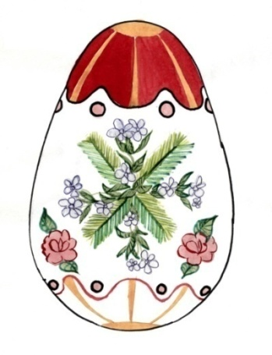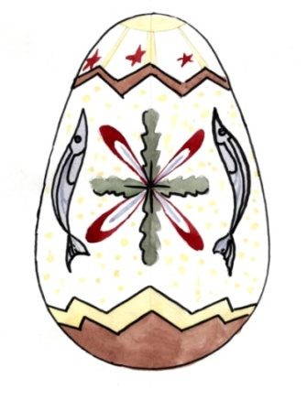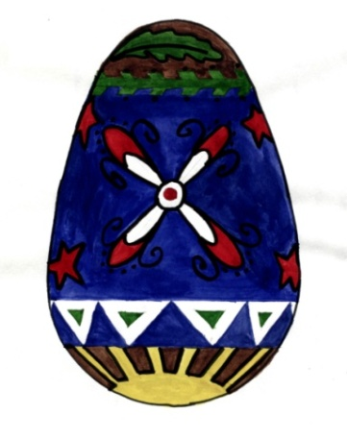
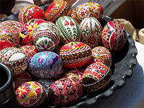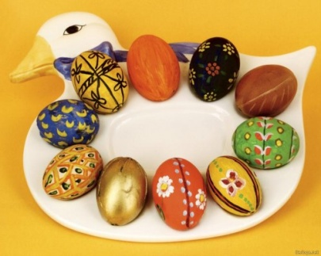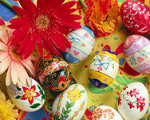
ДРАПАНКИ
Для драпанки лучше брать яйца коричневого оттенка. Скорлупа таких яиц прочнее, чем у белых.
Сначала яйца варят, затем красят в какой-нибудь цвет потемнее, потом сушат. Узор наносят на скорлупу острым предметом - ножом, шилом, ножницами, толстой иглой. Но прежде, чем выцарапать узор, его необходимо нанести на яйцо карандашом. Во время работы яйцо держат в левой руке, а острый предмет — в правой.
Ажурный рисунок на драпанке хорошо смотрится на коричневой или другой темной краске. (5)
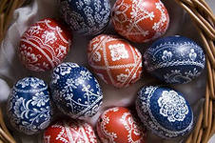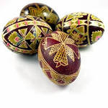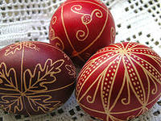
КРАПАНКИ
Крапанки — от украинского слова «крапать», то есть покрывать каплями.
Сначала яйцо красят одним цветом, затем, когда оно высохнет и остынет, на него наносят капли горячего воска. Как только воск остынет, яйцо кладут в раствор другого цвета. После высыхания краски яйцо опускают в горячую воду. Воск тает, и выходит очень забавное яйцо. Воск можно и аккуратно соскоблить. (5)

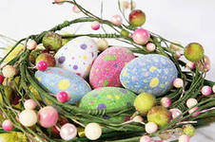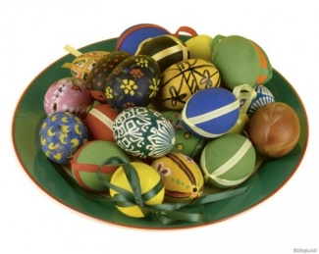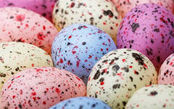
5. Нетрадиционные варианты декорирования пасхальных яиц

  - Декупаж
Яйца, декорированные салфетками при помощи техники декупаж.
Необходимо иметь: деревянные заготовки, бумажные трёхслойные салфетки с рисунком, акриловый грунт, цветные акриловые краски, клей декупажный, лак декупажный, ножницы, кисточки, кусочки кухонной губки.
Следует покрыть акриловым грунтом деревянную основу яйца. После того, как грунт подсохнет, нанести с помощью кусочка обычной губки акриловую краску нужного оттенка. Губка поможет равномерно нанести тон.
Выберем цветочный мотив из бумажных салфеток, желательно на белом фоне, вырезаем маленькими ножницами. Отделяем верхний слой рисунка от остальных.
Далее картинку приложить к основе и сверху нанести клей.
После высыхания следует покрыть яйцо лаком. Дать высохнуть. (4)

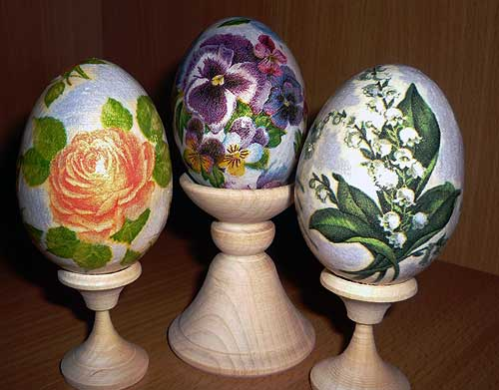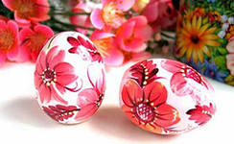

  - Аппликация и воздушный шар
- Надуваем шарик до того размера, какой вы хотите видеть поделку, но так как у нас запланировано яйцо, то слишком усердствовать не стоит.
- Нарезаем бумагу на небольшие квадратики и готовим клейстер из крахмала или муки, если дома не оказалось клея.
- По одному кусочку бумагу помещаем в клей (клейстер) и аккуратно разглаживаем на шарике. Чередуем слои гофрированной и обычной бумаги.
- Оставляем шарик сохнуть.
- Сдуваем и осторожно вынимаем шарик из пасхального яйца.
- Намечаем карандашом окошко на яйце и вырезаем его канцелярским ножом.
- Осталось только украсить поделку, например, сверху наклеить ленточку, а внутрь положить траву (из тонких полосок бумаги) и сладости или игрушечного цыпленка. (8)

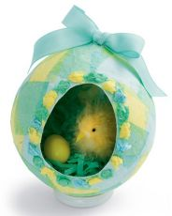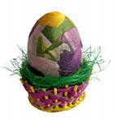
  - Лоскутная техника
- Для того чтобы изготовить поделки на пасхальную тему нам потребуется куриное яйцо, пластырь, тонкая атласная тесьма двух цветов, нитки, бусины и стразы для украшения.
- Делаем сверху и снизу яйца по отверстию и удаляем через них содержимое.
- Пустую скорлупку подсушиваем, и заполняем любой крупой.
- Оба отверстия заклеиваем пластырем.
- К вершине (с острой стороны) яйца с помощью пластыря прикрепляем концы тесьмы (обеих ленточек).
- Аккуратно обматываем яйцо ленточками, слегка натягивая их.
- Концы ленточек закрепляем с помощью ниток или декоративной булавки у острой стороны яйца.
- Теперь осталось сделать украшение, для этого складываем ленточку уголком и закрепляем булавкой место сгиба. Далее продолжаем сгибать ленту крест-накрест, хорошенько фиксируя сгибы, чтобы получилась гармошка. Делаем такой гармошки сантиметров 15, и закрепляем второй кончик тесемки иголкой. Потом таким же образом делаем гармошку из второй тесемки.
- Теперь пришиваем по спирали подготовленные ленточки к верхушке яйца. Кончики ленточек закрепляем. Пришиваем стразы и бусины к верхушке. Можно пришить несколько бусинок и по всему яйцу, чтобы ленты не разъезжались.(8)

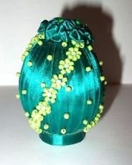

  - Пасхальное яйцо из мыла
Потребуется мыльная основа – 125 грамм, форма, подставка (можно взять рюмку), пульверизатор со спиртом, красители и ароматизаторы.
- Расплавляем основу, добавляем в нее ароматизаторы и красители.
- Если форма есть, то заливаем в нее основу, если нет, то предварительно ее придется изготовить. Для этого понадобиться упаковка от шоколадного яйца и нож. Ножом прорезаем в верхней части пластмассового яйца отверстие, такое, чтобы через него было удобно наливать жидкость. После ставим форму на рюмку и заливаем в нее основу.
- Чтобы удалить пузырьки, нужно брызнуть в отверстие спиртом из пульверизатора. Даем мылу минут 5 устояться, доливаем еще основы до верха и снова сбрызгиваем спиртом. Через 5 минут, когда яйцо слегка остынет, отправляем мыло в морозилку.
- Остывшее яйцо достаем из холодильника и вынимаем из формы. Верхушку, если она получилась не ровной, срезаем ножом.
- Украшаем пасхальный кусочек мыла ленточкой, завязав бантик. (8)

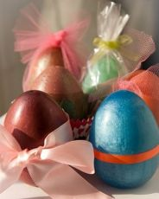
- Выбор инструментов и материалов.
Я выбрала для своего творческого проекта традиционную роспись пасхальных яиц – ПИСАНКУ, для удобства транспортировки взяла за основу деревянные яйца. К выбранному мною варианту необходимо иметь следующие материалы и инструменты:

№ | Материалы и инструменты | Наглядное изображение
1 | - деревянное яйцо. В магазине, в свободной продаже, их не продают. Но можно попросить взрослых или старшеклассников, выточить их на столярном или деревообрабатывающем станках. | 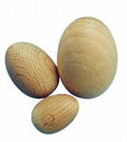
2 | - подставка для деревянных яиц. Можно купить в магазине из стекла, фарфора и т.д. А можно использовать подручный материал– крышки от бутылок нужного диаметра, пластмассовые вкладыши из коробок от конфет. | 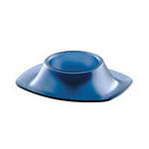
3 | - акриловые краски. Они продаются в любом художественном или канцелярском магазине. Лучше купить набор из шести цветов, при смешивании которых можно получит желаемые оттенки любого цвета. При необходимости акриловые краски можно заменить гуашевыми красками. | 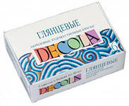
4 | - стакан для воды и салфетка. Для воды можно использовать любую емкость, краска хорошо отмывается и нетоксична. Салфетку лучше иметь из ткани.
5 | - палитра. Палитру из пластмассы можно купить в магазине, а можно заменит её кафельной плиткой, фарфоровым блюдцем и т.д. | 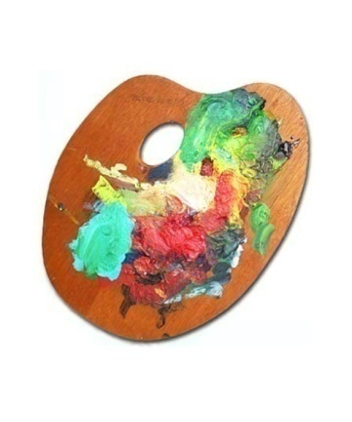
6 | - кисти. Лучше всего купит натуральные кисти № 2, № 4, № 6. Большой кистью покрывать основу яйца (можно использовать кусочек губки), средней кистью выполнять подмалевок, а маленькой – прорисовку. | 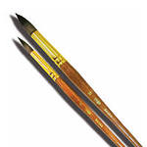

- Правила техники безопасности

- Подготовить материалы и инструменты для творческой деятельности, разложить от себя по порядку: деревянное яйцо, палитра, краски, стакан с водой.
- Рабочее место должно быть чистым и светлым. Бережно и аккуратно относиться к рабочему месту.
- Деревянное яйцо держать двумя пальцами сверху и снизу, оставляя общее пространство для росписи.
- Кистями работать аккуратно, не размахивать по сторонам, не трясти без причины, после работы обязательно кисти промыть.
- При работе с краской избегать попадания её в глаза и другие части тела.
- После работы расписное яйцо оставить в подставке для полного высыхания, краски закрыть, рабочее место убрать.
- Технологическая последовательность.
№ | Описание | Фотография
1 | Деревянное яйцо держим двумя пальцами. Большой кистью покрываем деревянную основу яйца акриловыми красками.  Следует нанести несколько слоёв грунтовки, для того, чтобы яйцо было более гладким. | 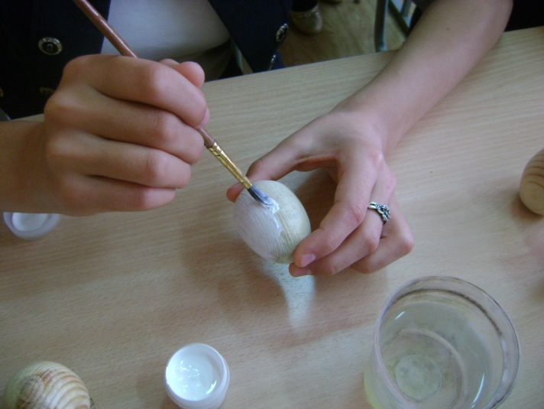
2 | После того, когда грунт подсохнет, можно нанести с помощью кусочка губки акриловую краску голубого цвета, растягивая от голубого к белому. | 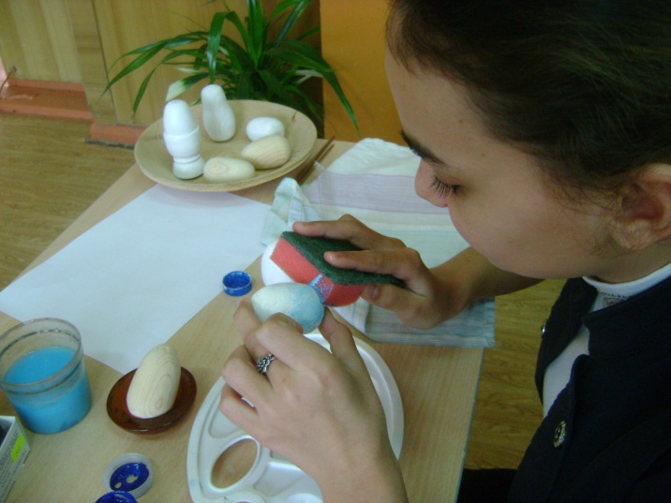
3 | После полного высыхания средней кистью пишем пасхальный крест, условно делим пасхальное яйцо на четыре части.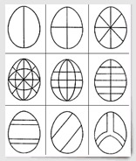 | 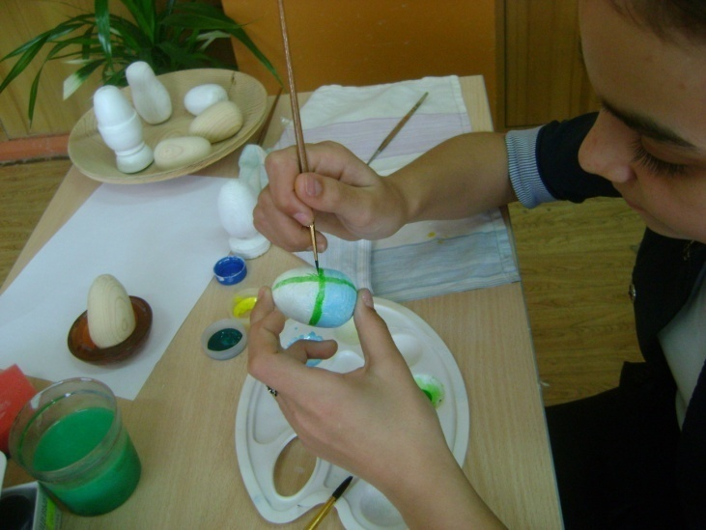
4 | Пасхальный крест украшаем еловыми иголками – знак вечной памяти. Тонкой кистью прорисовываем мелкие детали. | 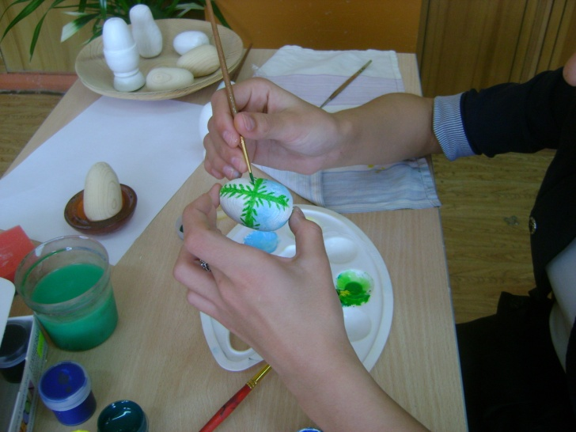
5 | В верхних частях писанки, на белом фоне, пишем «ХВ» - Христос Воскрес. | 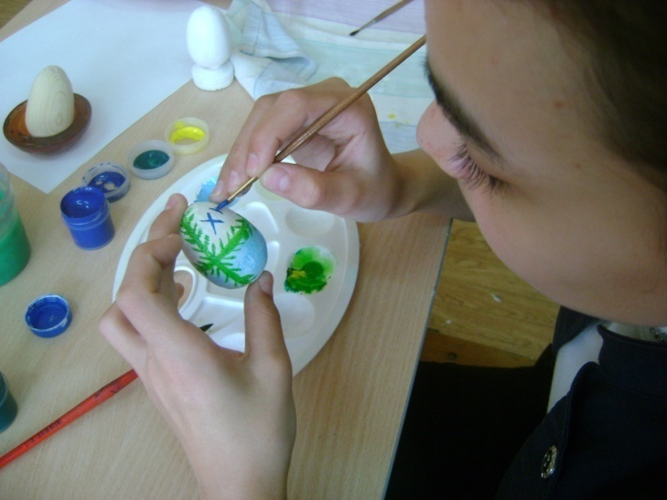
6 | Тонкой кистью красной краской проводим разделительную волнистую линию – знак земли, плодородия. | 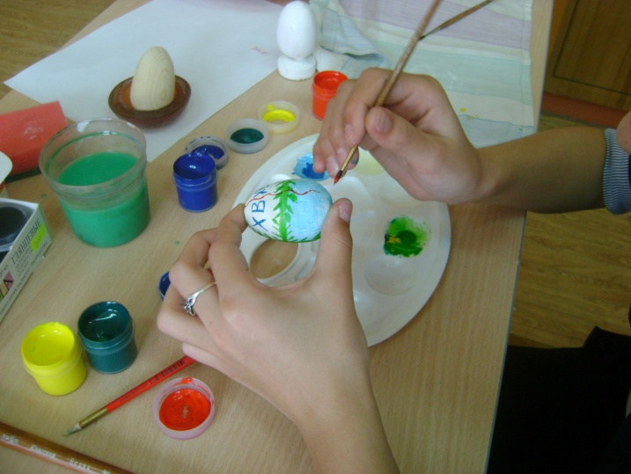
7 | В нижних частях писанки, на голубом фоне, пишем красные цветы – знак девичьей красоты и любви. | 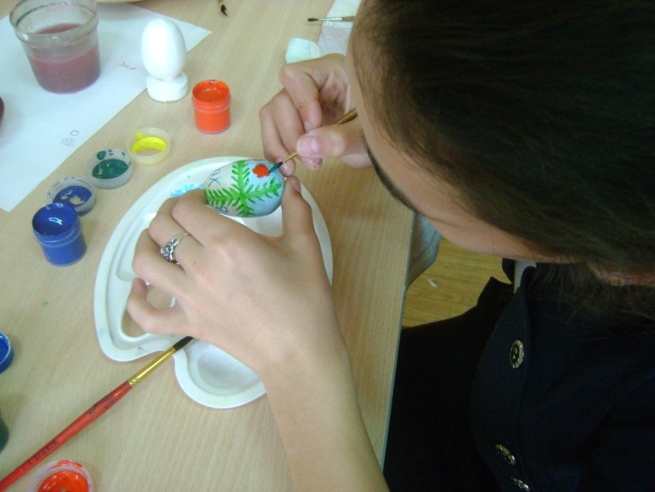
8 | Нет необходимости готовое яйцо покрывать маслом или лаком, акриловая краска имеет свой блеск. | 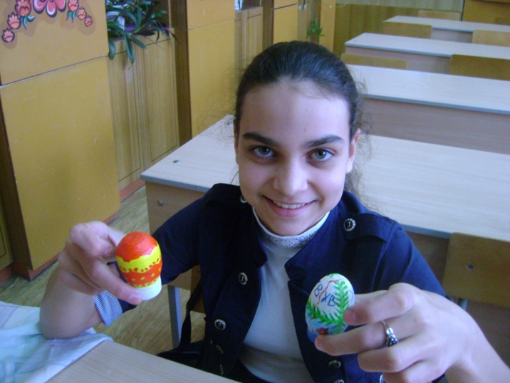

- Затраченные средства

№ | наименование | количество | Цена / рублей
1  2  3  4  5 | Деревянные яйца  натуральной величины  Деревянные яйца большего размера  Палитра пластмассовая  Кисти натуральные:  № 2  № 4  № 6  Набор акриловых красок | 1  1  1  1  1  1  1 | 50  90  17  25  35  50  200

Учитывая, что палитра, кисти и акриловые краски используются не единожды, а подставку, стакан и салфетку можно взять из подручных материалов, затраченных средств на изготовление пасхальной писанки меньше 100 рублей.

- Создание буклета. См. Приложение № 7.
- Итог. Освятите писанку в День Воскресения Христова и она круглый год будет вашим оберегом. Дарите её близким не только на Пасху, но и в другой праздник, особенно в день рождения!
- Напишите писанку к Светлому Воскресению и она поможет воскресить праздник в душе!
- Расскажите об этом своим родителям и вместе готовьтесь к празднику.

- Глоссарий

ЗАУТРЕНЯ – Ранняя (утром до обеда) церковная служба у православных;

ТРАПЕЗА - общий стол для приёма пищи;

РАЗГАВЛЯТЬСЯ – по прошествии поста первый раз поесть скоромную (не постную) пищу;

БИЧЕВАТЬ – бить бичом;

СКИПЕТР – Украшенный жезл – эмблема власти, одна из регалий монарха. (7).

- Литература

1.Библейские сказания. – М.: Эксмо, 2011. – 128 с. – (Классика в школе).
2. Рыбакова О.Ю.
Азбука искусств: методы преподавания курса МХК._ Волгоград: «Панорама», 2006. – 128 с.
3. Изобразительное искусство. 1 – 8 классы: опыт творческой деятельности школьников: конспекты уроков/сост. З.А. Степанчук и др. – Волгоград: Учитель, 1009._ 271.: ил.
4. http://samaposebe.com (декупаж)
5. http://mignews.com.ua (стандартные)
6. http://www.foto-recepti.ru (куличи)
7. http://www.jobtoday.com.ua (словарь Ожегова)
8. http://adalin.mospsy.ru/ (нестандартные)
9. Стихотворение А. Майского «По всюду благовест…»

12.Приложения.
Приложение №1

ПОЛЕЗНЫЕ СОВЕТЫ:
- Согласно церковной традиции, красить яйца нужно в Чистый четверг.
- Чтобы яйца при варке не лопнули, их надо около часа подержать в тепле или при комнатной температуре, при варке в воду можно добавить столовую ложку соли.
- Чтобы яйца при варке не лопнули, на одном конце каждого яйца проколите маленькие отверстия.
- Для придания яйцам удивительного блеска, нужно протереть их растительным маслом.
- Перед тем, как красить яйца, протрите их мыльным раствором или спиртом - краска будет ложиться ровнее.
- Если крашеные яйца вы будете подавать на стол, используйте только специальные органические красители для холодной росписи яиц или натуральные красители.

Приложение №2
Как самому расписать пасхальную писанку?
Необходимые материалы: выдутые или сырые белые куриные яйца, пчелиный воск, свеча, мягкий карандаш, кистки, спички, бумажные и хлопковые салфетки, специальные красители для пасхальных яиц или анилиновые краски для шерсти, белый уксус, ложка.
Инструмент, которым пишут писанки, называется кистка. Из фольги или тонкой жести сверните конусообразную трубочку. Сворачивайте ее вокруг иглы, чтобы нижнее отверстие было как можно уже. Тонкой медной проволокой закрепите трубочку на деревянной палочке.
Горячей кипяченой водой разведите краски. Процедите. Добавьте 2 ст. ложки уксуса на 0,5 л краски. В желтую и оранжевую краски вместо уксуса добавьте 1 ч. ложку соли.
Яйца вымойте в кипяченой воде комнатной температуры и обсушите на полотенце.
Вымойте тщательно руки с мылом. Возьмите яйцо в левую руку, а карандаш – в правую. Мизинцем правой руки поддерживайте равновесие яйца и карандашом делите его поверхность на поля. Яйцо при этом вращайте к себе, а линию ведите от себя. Положение карандаша старайтесь не менять. В полях распределите орнамент писанки.
Зажгите свечу. Нагрейте головку кисти и заполните ее воском. Покройте горячим воском те линии и части орнамента, которые должны быть белыми. Линию старайтесь не прерывать.
Положите яйцо на ложку и аккуратно опустите на 1...2 минуты в желтую краску. Краска должна быть теплой, но не горячей, чтобы воск на яйце не растаял. Окрашенное в желтый цвет яйцо промокните бумажной салфеткой, обсушите и покройте воском желтые элементы орнамента. Если в письме писанки есть зеленые крапинки, нанесите их на скорлупу спичкой, промокните кончиком бумажной салфетки, покройте воском и окуните яйцо в красную краску. Защитив воском красный цвет, опустите яйцо в финальную – темно-красную, черную, коричневую краску или в отбеливатель «Белизна», «Лилия», если хотите иметь писанку на белом фоне.
А теперь поднесите яйцо к огню. Когда воск растает, сотрите его мягкой хлопковой салфеткой, и в ваших руках, как солнце после грозы, засияет писанка.
Готовые писанки натрите как следует несоленым салом.
Приложение №3
ПОЛЕЗНЫЕ СОВЕТЫ:
Для росписи писанки можно использовать и другие подручные материалы: гуашь, акриловые краски, разноцветные маркеры. Наносите тон кусочком губки или ватным тампоном, а узор наносите полусухой кистью.
Используйте бумагу-стикер для аппликаций. Вырежьте из нее фигурки маникюрными ножницами и наклейте на выдутые яйца. Покрасьте яйца. Когда поверхность высохнет, отклейте бумажные фигурки и тонкой кисточкой нанесите серебро на непрокрашенные участки.
Яйца можно декорировать бусинками и бисером: выполнить это можно с помощью клея ПВА и пинцета.
Символы, изображаемые на писанках:
Сосна – символ здоровья.
Черный цвет – цвет скорби. На черные яички обязательно наносили яркий рисунок, показывая тем самым разнообразие жизни. Ребенку делали писанку на вишневом фоне, а не на черном.
Голубь – символ души.
Сеточка – символ судьбы.
Белый цвет – начало всех начал: судьба, которая строится на небе.
Желтая сеточка – символ солнца и судьбы, которая строится здесь.
Дубок – символ силы.
Точечки – символ плодородия.
Сливки – символ любви.
Хмель – символ плодородия.
Любая ягодка – символ плодородия; матери.
Цветочки – символ девичества.

Приложение №4
Как выдуть куриное яйцо?
Проколите дырочку в скорлупе яйца и аккуратно высверлите ее круглым надфилем, затем с помощью медицинского шприца медленно введите в яйцо воздух. Содержимое яйца тотчас начнет вытекать. Удалив таким образом желток и белок, наберите в шприц холодной воды и промойте скорлупку изнутри. Воду тоже вводите медленно. Высушите яйцо. Выдуть яйцо можно и с помощью обычной соломинки через два отверстия, высверленные на противоположных концах яйца.
Прежде чем выдуть сырое яйцо, смажьте его жиром или окуните в расплавленный парафин.
Для укрепления скорлупы выдутую писанку заполните растопленным воском или парафином на треть и вращайте в руках до тех пор, пока не остынет. Воск за это время равномерно распределится по стенкам.

Приложение № 5
ПАСХА готовится только один раз в году. Для того чтобы пасха получилась вкусной, полагается брать самый свежий творог. Для придания пасхе традиционной формы раньше использовались специальные разборные деревянные формы - пасочницы. Если такой формы в доме нет, можно использовать любую подходящую посуду. В эту посуду выкладывают подготовленную творожную массу в мягкой салфетке и выдерживают некоторое время под прессом на холоде (но не на морозе!). Затем форму опрокидывают, а салфетку осторожно снимают. Пасхи делают двух видов: сырые и вареные. Поскольку сырой творог долго не хранится, пасхи из него лучше делать небольшие. А вареная пасха может оставаться свежей всю неделю.(6)
Рецепт.
Пасха обыкновенная
Творог выдержать под прессом, протереть через сито, добавить сметану и растертое свежее сливочное масло, соль, сахарный песок, перемешать и выложить в форму. При желании можно добавить ваниль, лимонную цедру или изюм.
творог 3 кг, сливочное масло 200 г, сахарный песок 1 стакан, сметана 1 стакан, соль 2 чайные ложки. (6)
Рецепт приготовления Пасхи 2 кг. жирного творога (из цельного молока) 1 кг. очень густой сметаны 1 литр молока 1 кг. сахарного песка 0.5 лимона- цедра 0.5 апельсина- цедра 150 гр. кедровых орехов 2 яйца сырых 3 сырых желтка 4 желтка сваренных вкрутую цукаты 100 гр. кокосовая крошка 1 ст. лож. ванилин 1 пакетик Кедровые и грецкие орехи обварить кипятком, чтобы очистить кожицу. Творог отжать под прессом. Творог должен быть маслянистым и крутым. Сметану обезводить за 2 дня до приготовления пасхи. Для этого насыпать золу в эмалированный таз и чистой полотняной тканью, только не новой, т.к. новая ткань плохо оттягивает жидкость. Вылить сметану и сверху опять накрыть полотняной тканью. Как только на сметане появятся трещины — она готова. Тянучка: берется 1 кг сахара, смешанный с 1 литром молока и ставится на огонь. Варить нужно в алюминиевой кастрюле. Сначала огонь должен быть сильным, а как закипит, то перевести на слабый огонь и варить, периодически интенсивно помешивая. Так как сахар бывает загрязненным, то молоко может свернуться, но на это можно не обращать внимание. Тянучку варить до золотистого цвета. Соединить горячую тянучку с растертым творогом и все энергично смешать. Туда же добавить ванилин, цедру лимона и апельсина и опять все перемешать. Растереть сырые яйца и сырые желтки с небольшим количеством сахара, соединить их с общей массой и опять все перемешать. В обезвоженную сметану добавить растертые с небольшим количеством сахара крутыми желтками, аккуратно перемешать и соединить с творожной массой. Туда же добавить орехи и кокосовую крошку. Все перемешать. Пасху выложить в формы (пасочницы) на двойную марлю и поставить в холод. Пасха должна отстояться 2 дня, чтобы стекла жидкость, поэтому к Великому вторнику продукты для пасхи должны быть подготовлены (обезводить сметану, мелко порезать цукаты, натереть цедру лимона и апельсина, отпрессовать творог, приготовить золу (до Великого понедельника), вымыть пасочницы, приготовить марлю), чтобы в Великую среду пасха была уже готова. Творог из цельного молока заквашивается 2 суток, варится 20 — 30 мин., отвешивается 17 часов. Из одного ведра молока выходит 1,9 — 2 кг.(6)
Пасха с изюмом
Творог протереть через решето, растереть с маслом, всыпать в него сахарную пудру, влить сметану, положить изюм, все размешать, сложить в форму, застланную изнутри влажной чистой тонкой тряпочкой, положить под гнет на сутки.
800 г творога, 200 г сливочного масла, 1/4 стакана сахарной пудры, 1/2 стакана сметаны, 1/2 стакана изюма.(6)

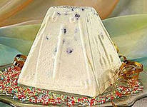

Приложение № 6
Кулич с изюмом
Мука пшеничная 1 кг, дрожжи 50 г, сахарный песок 100 г, 3 яйца, сливочное масло 125 г, изюм 100 г, цукаты 50 г, толченый кардамон, корица, 3 ст. ложки молока.
Замесить с вечера достаточно крутое тесто: мука, 1,5 стакана теплой воды, дрожжи, 2 яйца, сливочное масло, сахарный песок, промытый изюм, мелко нарезанные кубиками цукаты, толченый кардамон, корицу. Все тщательно вымесить, покрыть полотенцем и оставить до утра подниматься. Затем выложить тесто на стол, долго месить, потом разделить на две части, посадить в смазанные маслом невысокие формы, дать подняться. Когда куличи достаточно поднимутся (поверхность покроется сплошными пузырями, и от прикосновения тесто «заходит ходуном»), растереть одно яйцо, смешать с молоком, смазать куличи, посадить в духовку и выпекать около 40 минут.(6)
Кулич с лимонной цедрой
500 г муки, 150 г сахарного песка, 250 г сливок или молока, 6 желтков, 40 г дрожжей, 100 г сливочного масла, ванильный сахар или ванилин, тертая цедра одного лимона, 50 г изюма, 50 г миндальных орехов, жир для смазывания формы, сахарная пудра с ванилином, щепотка соли.
Муку просеять через сито. Изюм промыть теплой водой и обсушить. Миндаль ошпарить, очистить и измельчить. Приготовить опару из 100 г муки, сливок и дрожжей, растертых с половиной сахара и оставить ее для брожения. Желтки растереть с оставшимся сахаром до получения воздушной массы, добавить остальную муку, опару, щепотку соли, ванильный сахар или ванилин. Тесто месить до тех пор, пока оно не станет легко отставать от рук и стенок миски. Постепенно добавить растопленное сливочное масло, изюм, лимонную цедру и подготовленный миндаль. Тесто выложить в смазанную жиром и обсыпанную мукой форму (до 1/3объема) и оставить в тепле для брожения. Когда тесто поднимется, кулич можно ставить в погретую духовку и выпекать до готовности. Готовый кулич посыпать сахарной пудрой с ванилином или полить глазурью.
Глазурь: 2 белка взбить с 200 г сахарной пудры до получения густой, воздушной массы и добавить по вкусу сок лимона.(6)
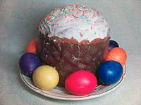

Кулич царский
Дрожжи 50 г, сливки 3 стакана, пшеничная мука 1200 г, сливочное масло 200 г, сахарный песок 200 г, 15 желтков, толченый кардамон (10 зерен), 1 толченый мускатный орех, шинкованный миндаль (50 г), 100 г цукатов, 100 г изюма, толченые сухари 1 ст. ложка.
Развести дрожжи в стакане сливок и поставить из них густую опару, добавив половину пшеничной муки. Когда опара поднимется, ввести в нее растертые со сливочным маслом и сахарным песком яичные желтки, добавить оставшуюся муку, 2 стакана сливок, толченый кардамон, толченый мускатный орех, шинкованный миндаль, мелко нарезанные цукаты и промытый, высушенный изюм. Хорошо выбить тесто и оставить подниматься на полтора-два часа. Потом снова вымесить тесто, положить в смазанную маслом и обсыпанную толчеными сухарями высокую форму. Наполнить форму до половины, дать тесту снова подняться до 3/4высоты формы и поставить в духовку с несильным жаром.
Куличи из такого сдобного теста лучше выпекать в небольших формах.(6)

Приложение № 7.

Буклет

